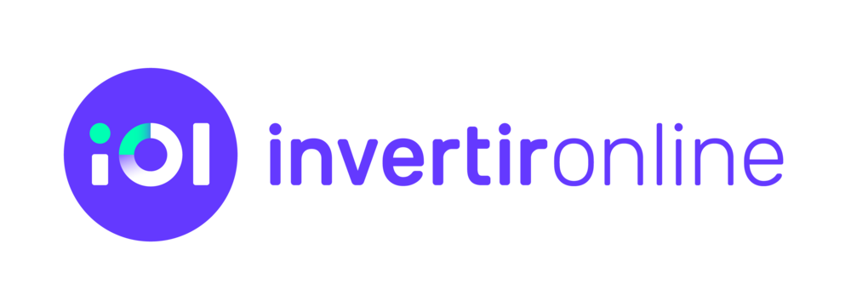

Revolución IOL invertironline: la marca se transforma
IOL se renueva para que cada vez más personas se animen a invertir y potenciar sus ahorros.
Buenos Aires, julio 2021- Luego de más de 20 años cambiando la forma de invertir de las personas, la Fintech renueva su imagen. Desde ahora, invertirOnline.com pasa a ser IOL invertironline.

El nuevo isologo de IOL invertironline es la síntesis del lenguaje financiero y refleja una imagen corporativa ágil y competitiva a múltiples escalas. Este cambio es el resultado de un proceso de constante innovación por parte de la Fintech. Además, la plataforma introduce una optimización en la navegación, con un menú más intuitivo y accesible, facilitando el acceso a herramientas simples, fáciles de operar y a una educación financiera adecuada para cada perfil de inversor, con el objetivo que las personas se empoderen de su finanzas. Toda esta implementación viene de la mano de una estrategia de innovación tecnológica permanente e integral que la Fintech está llevando adelante.

“Esta transformación marca un antes y un después en IOL. No sólo renovamos nuestra imagen, sino que todas las áreas de la empresa generaron un cambio interno en conjunto que se refleja en nuestra nueva marca” expresó Christel Sasse, CEO de IOL invertironline. Y agregó: “Queremos que se adapte a las diferentes necesidades de nuestros usuarios, tanto para aquellos experimentados, como quienes están dando sus primeros pasos en el mundo de las inversiones, de la mano de un marketplace cada vez más simple e intuitivo”.
El 2020 fue un año bisagra en el mundo entero. En IOL invertironline el crecimiento se aceleró, logrando récord en cantidad de transacciones, incrementando exponencialmente la cantidad de usuarios. Así también, la empresa duplicó la cantidad de talentos que tenía hasta ese momento a lo largo y ancho de todo el país, muchos de ellos, incorporados durante la pandemia para trabajar de forma 100% remota.
“Nuestro principal competidor somos nosotros mismos, hemos hecho cosas extraordinarias en el pasado y tenemos el desafío de superarnos día a día, de eso se trata esta transformación de cara al futuro”, agregó Sasse. Las plataformas cambian, las inversiones cambian y IOL invertironline también. Así, la Fintech afianza la identidad de la marca y refleja el valor agregado que brinda a los inversores.

IOL invertironline ofrece en Argentina diferentes alternativas de inversión. Además de poder invertir en diferentes Acciones, Bonos, CEDEARs, Fondo Comunes de Inversión, ONs y Cauciones, cuenta con gran variedad de servicios ideados para que los clientes optimicen sus ahorros como Cuenta Remunerada en pesos y dólares, Dólar MEP y la posibilidad de invertir en Estados Unidos, el mercado más grande del mundo.

Es hora de IOL invertironline.

***
Acerca de IOL invertironline
Con más de 20 años de experiencia, IOL invertironline es el primer sitio dedicado y especializado en inversiones online en el país, cuyo propósito es democratizar las finanzas para que cada vez más personas se animen a invertir potenciando sus ahorros. Ofrece una plataforma simple e intuitiva, que integra toda la actualidad en información de mercado con especial foco en la educación financiera, asesoramiento por un equipo de profesionales y una gran variedad de instrumentos financieros para operar. En 2018, la empresa fue adquirida por el Grupo Supervielle y es miembro fundador de la Cámara Fintech.
IOL invertironline ofrece en Argentina diferentes alternativas de inversión. Además de poder invertir en diferentes Acciones, Bonos, CEDEARs, Fondo Comunes de Inversión, ONs y Cauciones, cuenta con gran variedad de servicios ideados para que los clientes optimicen sus ahorros como Cuenta Remunerada en pesos y dólares, Dólar MEP y la posibilidad de invertir en Estados Unidos, el mercado más grande del mundo. Para más información, ingresá en www.invertironline.com
RRSS IOL invertironline:
Instagram: invertironlinecom
Twitter: @InvertirOnline
Facebook: @InvertirOnline.com
YouTube: @invertironline
Telegram: IOL invertironline

